УДК 621.311

РАЗРАБОТКА И ИССЛЕДОВАНИЕ ДВУХМАССОВОЙ ДИНАМИЧЕСКОЙ МОДЕЛИ АСИНХРОННОГО ЭЛЕКТРОПРИВОДА

Мусиенко Ю.Н.,студент; Квашнин В.О., доц., к.т.н.
(Донбасская государственная машиностроительная академия)

Целью работы является разработка обобщенной двухмассовой динамической модели электропривода на основе полученной двухфазной модели асинхронного двигателя (АД).
За основу разработки взята двухфазная обобщенная модель [1]:

Полученная система уравнения была реализована в программах в MATLAB Simulink и МАСС. В качестве примера функционирования полученной модели был взят двигатель типа 4А100L4У3. Результаты моделирования переходных процессов пуска, наброса нагрузки приведены на рисунке 1

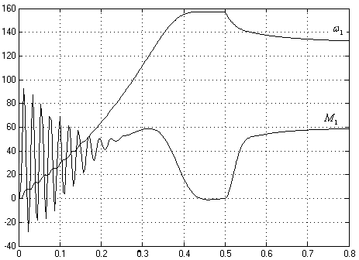
Рисунок 1 – Переходные процессы при прямом пуске асинхронного двигателя

По заданной кинематической схеме (рисунок 2) была смоделирована двухмассовая схему ЭП, с использованием полученной системы уравнений (1)
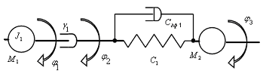
Рисунок 2 – Кинематическая схема ЭП

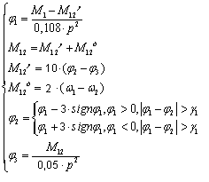

(1)

Структурная схема ЭП (рисунка 3), полученная с учетом системы уравнений (1),реализована в программной среде MATLAB Simulink. Результаты моделирования переходных процессов пуска и наброса нагрузки двухмассовой динамической модели ЭП приведены на рисунка 4.
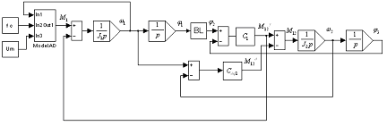
Рисунок 3 – Структурная схема ЭП

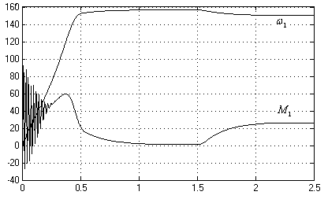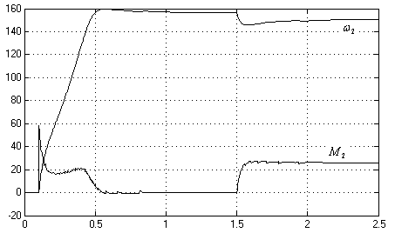
а) б)

Рисунок 4 - Переходные характеристики ЭП :а) первой массы; б) второй массы

Перечень ссылок:

- Теория электропривода: Учебник для вузов/ Ключев В.И. – М.: Энергоиздат,1985. – 560с

